SignalRisk — AI Test Framework Architecture

1. Framework Overview
AI test sistemi şu bileşenlerden oluşur
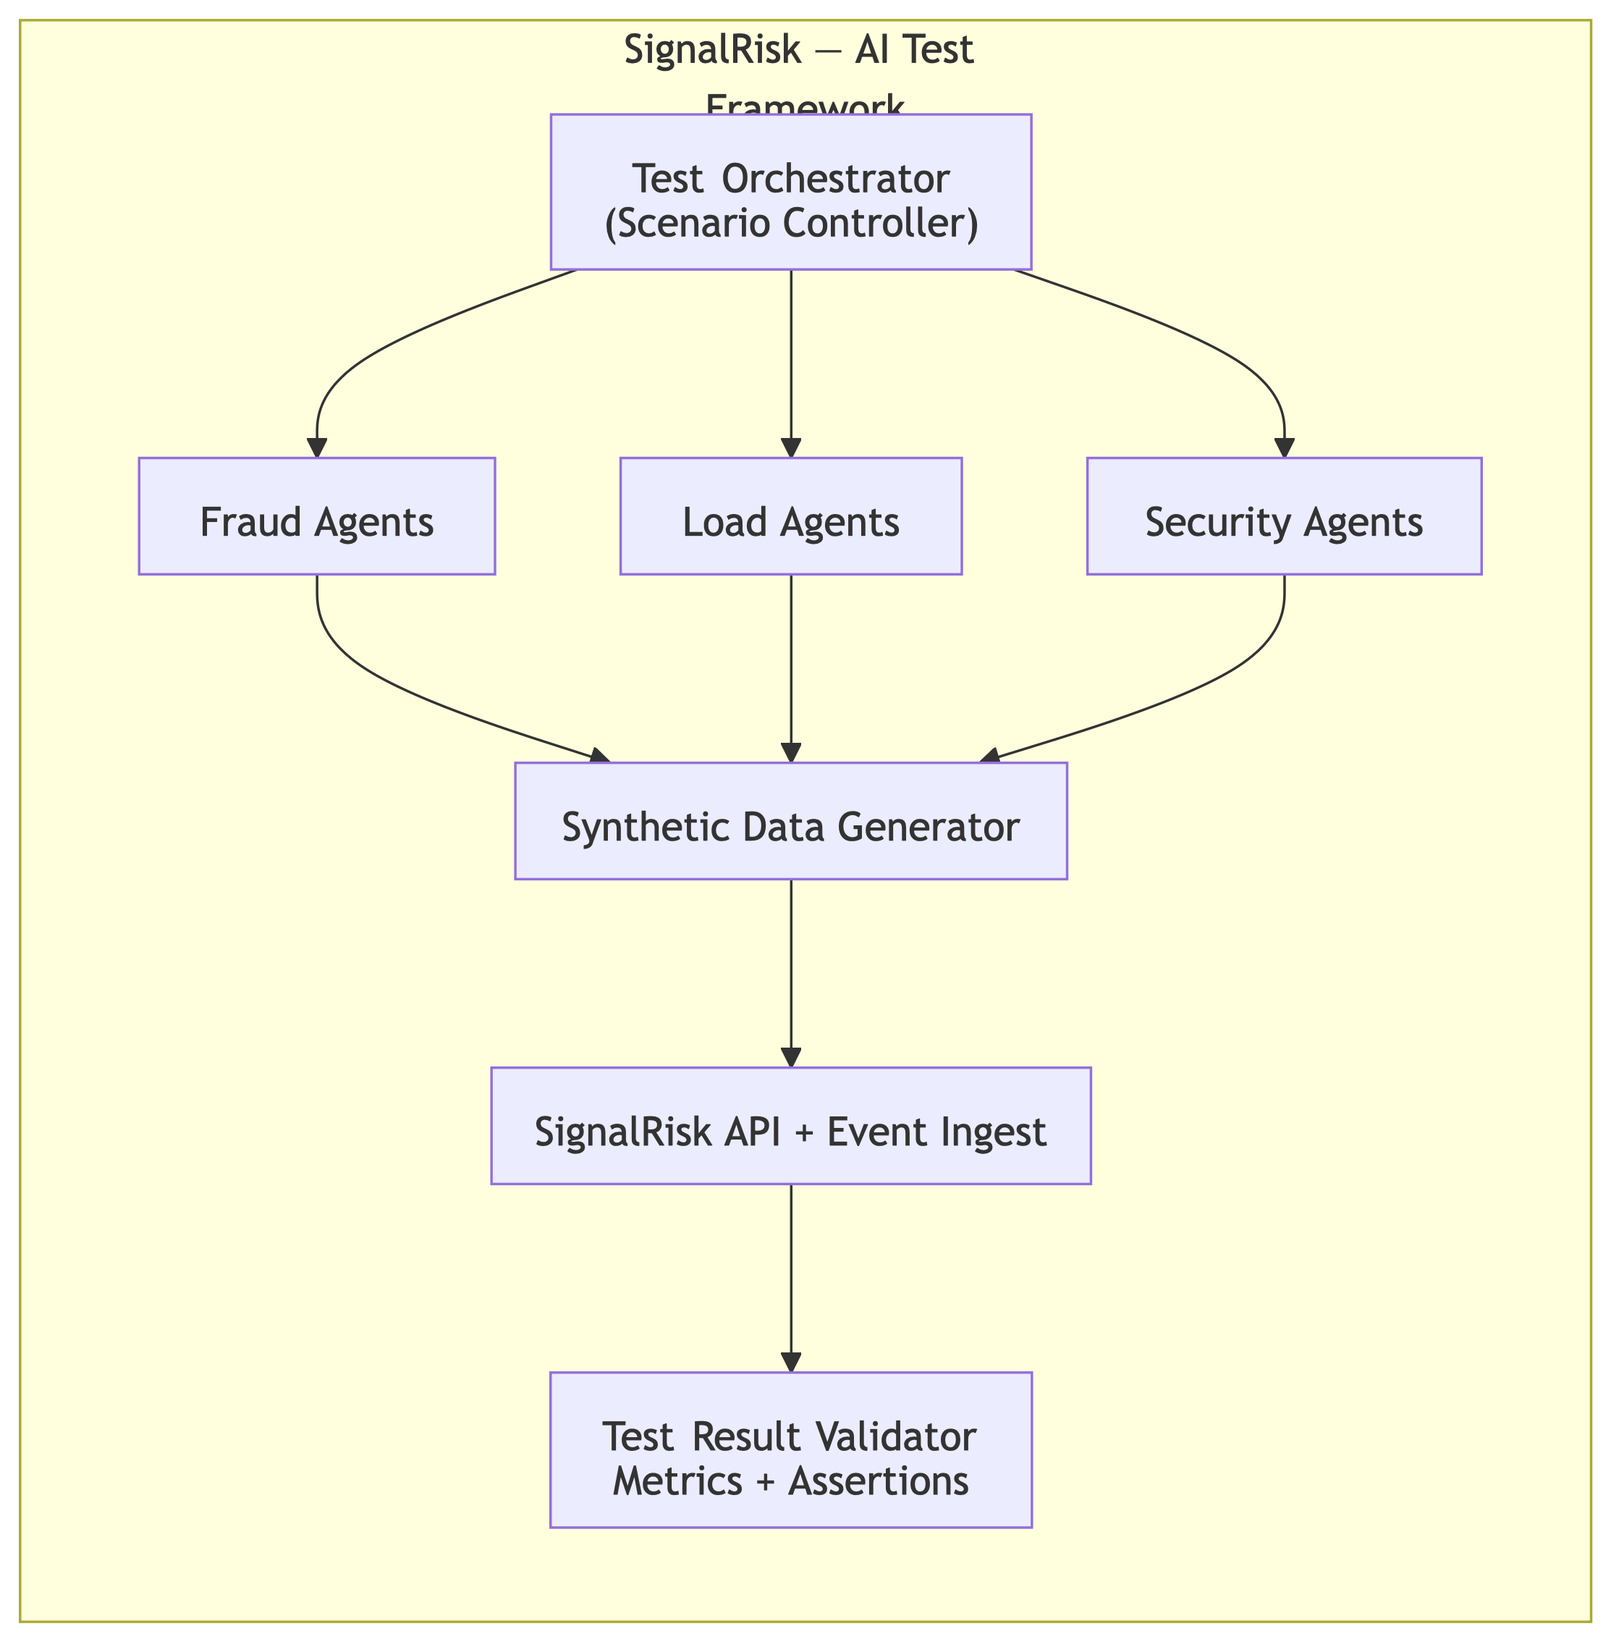

2. Core Components

Test Orchestrator
Test orchestration sistemi.
Görevleri:
- test senaryolarını başlatmak
- agent’ları koordine etmek
- sonuçları toplamak

Skill set:
distributed orchestration
scenario scheduling
result aggregation

Örnek teknolojiler:
Temporal
Argo Workflows
Ray
Prefect

Synthetic Fraud Generator
Fraud senaryoları üretir.
Üretilen veri türleri:
device fingerprints
fake sessions
bot traffic
OTP spam
wallet transactions
Fraud pattern library içerir:
Pattern | Açıklama
Device farm | aynı fingerprint
Bot checkout | headless automation
SIM swap | telco mismatch
Account farming | mass registration
Affiliate fraud | click injection

3. AI Test Agent Types
Toplam 8 agent türü.
Agent | Rol
Fraud Simulation Agent | Fraud attack simülasyonu
Adversarial Agent | Fraud sistemini bypass etmeye çalışır
Load Agent | Traffic üretir
Security Agent | Security testleri
Isolation Agent | Multi-tenant test
Data Integrity Agent | Data pipeline doğrulama
Privacy Agent | KVKK / GDPR test
Chaos Agent | Infrastructure failure test

4. Fraud Simulation Agent
Amaç:
Gerçek fraud pattern’lerini simüle etmek.
Skill set:
payments fraud
bot traffic
device farming
wallet abuse

Test senaryoları

Device farm
100 accounts
same fingerprint
Beklenen:
risk_score > 0.8
decision BLOCK

Fake subscription
bot session
fake msisdn
Beklenen:
behavioral risk
velocity breach

5. Adversarial Fraud Agent
Amaç:
Sistemi bypass etmeye çalışmak.
Skill set:
browser fingerprint spoofing
automation frameworks
bot evasion

Senaryolar

Emulator spoofing
Fake signals:
sensor_noise
gpu_renderer
thermal_state
Beklenen:
emulator detection

Velocity evasion
transactions spaced across time
Beklenen:
behavioral detection

6. Load Testing Agent
Amaç:
Platform ölçek dayanıklılığını ölçmek.
Skill set:
distributed load generation
performance testing
queue analysis

Senaryolar

Sustained load
10k events/sec
Beklenen:
p99 < 200ms

Burst load
50k events/sec spike
Beklenen:
system stable

7. Security Testing Agent
Amaç:
Security açıklarını test etmek.
Skill set:
API security
JWT validation
auth bypass

Senaryolar

Token manipulation
modified merchant_id
Beklenen:
request rejected

Injection attempt
SQL injection
JSON injection
Beklenen:
blocked

8. Multi-Tenant Isolation Agent
Amaç:
Tenant isolation testleri.
Skill set:
database isolation
RLS policies
API isolation

Senaryolar

Cross-tenant API access
Merchant A → Merchant B.
Beklenen:
403 forbidden

Redis key leak
Merchant B key read attempt.
Beklenen:
access denied

9. Data Integrity Agent
Amaç:
Data pipeline doğruluğu.
Skill set:
stream processing
event ordering
data consistency

Senaryolar

Kafka replay
Replay same events.
Beklenen:
no duplicate decisions

Out-of-order events
Beklenen:
session reconstruction correct

10. Privacy Compliance Agent
Amaç:
KVKK/GDPR testleri.
Skill set:
privacy engineering
data anonymization
erasure compliance

Senaryolar

Data erasure
delete subject
Beklenen:
PG
Redis
Kafka
Neo4j
hepsinden silinmiş.

11. Chaos Engineering Agent
Amaç:
Failure senaryoları.
Skill set:
distributed systems
failure injection
resilience testing

Senaryolar

Redis down
Beklenen:
rule-based scoring fallback

Kafka down
Beklenen:
HTTP ingestion fallback

12. Test Validation System
Test sonuçlarını doğrular.
Metric kategorileri:
fraud detection rate
false positive rate
latency
throughput
system stability

Validation Example
fraud detection rate > 90%
false positive < 2%
latency p99 < 200ms

13. Continuous Testing Pipeline
AI test framework şu pipeline’da çalışır:
build
↓
deploy staging
↓
functional tests
↓
fraud simulation
↓
load tests
↓
security tests
↓
chaos tests
↓
production

14. Fraud Scenario Library
Platform büyüdükçe fraud senaryoları artar.
Örnek library:
Scenario | Difficulty
Device farming | Easy
Bot checkout | Medium
Affiliate fraud | Medium
SIM swap | Hard
Human assisted fraud | Very hard

15. Metrics Dashboard
AI test sistemi şu metrikleri üretir:
Metric | Target
Fraud detection rate | >90%
False positive rate | <2%
Latency p99 | <200ms
System uptime | >99.9%

16. Fraud Battle Arena (Advanced)
En güçlü test sistemi.
Attacker AI
vs
SignalRisk
Attacker AI:
device spoofing
velocity evasion
bot automation
SignalRisk:
rules
behavior
device intel
Amaç:
continuous adversarial testing

Önemli bir nokta
SignalRisk gibi fraud platformlarında AI test agent’ların en değerlisi şudur:
Adaptive Fraud Agent
Bu agent:
model öğrenir
rule pattern öğrenir
ve sistemi bypass etmeye çalışır

FraudTester ayrı bir proje olmalı.
Ama SignalRisk içinde test hooks / test APIs olmalı.
Yani:
SignalRisk (core platform)
↑
│
FraudTester (AI testing platform)
Bu yaklaşım production-grade olur.

Repo yapısı
signalrisk/
api/
decision-engine/
velocity-engine/
rule-engine/
dashboard/
fraudtester/
scenario-engine/
fraud-agents/
adversarial-agents/
load-agents/
chaos-agents/
result-validator/

Sistem mimarisi

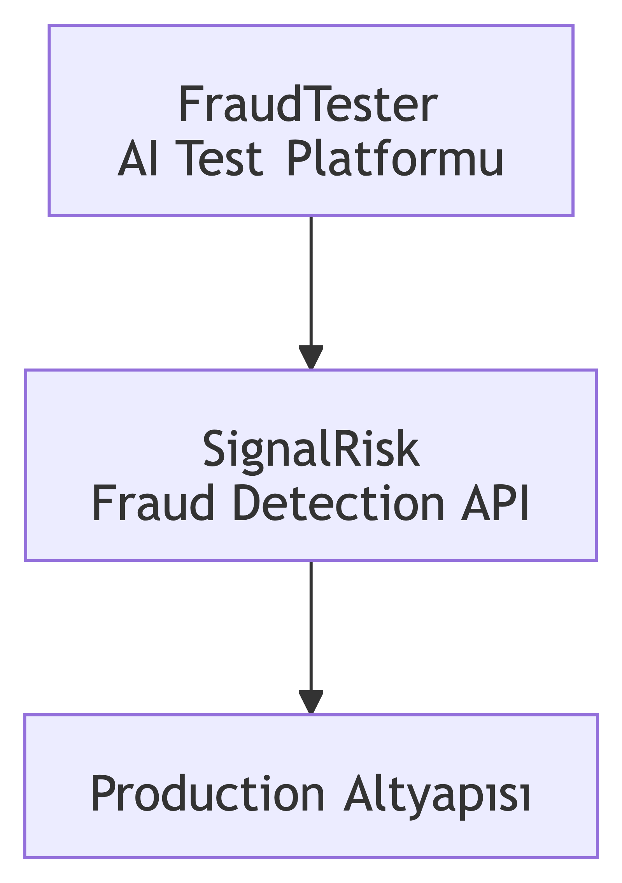

FraudTester içinde olacak modüller
FraudTester gerçek anlamda şu bileşenleri içerir:

1️⃣ Scenario Engine
Fraud senaryoları.
device farm
bot checkout
SIM swap
OTP spam
affiliate fraud

2️⃣ Fraud Agents
Fraud davranışı üretir.
device spoofing
account farming
transaction abuse

3️⃣ Adversarial Agents
Amaç:
fraud detection bypass
örnek:
velocity evasion
fingerprint spoof
SDK bypass

4️⃣ Load Agents
yük üretir.
10k events/sec
50k spike

5️⃣ Chaos Agents
infra failure testleri.
redis failure
kafka lag
api timeout

6️⃣ Result Validator
Test sonuçlarını doğrular.
fraud detection rate
false positive rate
latency
system stability

SignalRisk tarafında olması gereken test hooks
SignalRisk içinde ise şu şeyler olmalı:

1️⃣ Test mode
TEST_MODE=true

2️⃣ Debug signals
Risk engine response:
risk_score
risk_factors
rule_hits
feature_values

3️⃣ Test API
Örnek:
/internal/test/replay-event
/internal/test/feature-dump
/internal/test/reset-velocity

4️⃣ Synthetic merchant
Test merchant tenant.

Fraud Battle Arena
FraudTester ile şu yapılabilir:
Fraud AI
vs
SignalRisk
örnek:
Fraud agent
→ attack pattern generate
SignalRisk
→ detect
validator
→ score

Çok güçlü bir yan etki
FraudTester sadece test platformu olmaz.
Aynı zamanda:
Fraud Research Platform
olur.
Yani yeni fraud pattern’leri burada keşfedilir.

Repo mimarisi:
github.com/techsonamy
signalrisk/
fraudtester/
fraud-datasets/
FraudTester aslında başka bir ürün bile olabilir.
Çünkü:
Fraud platformu geliştiren herkesin ihtiyacı:
fraud simulation
Ama piyasada neredeyse yok.
SignalRisk ve FraudTester birlikte şu seviyeye çıkabilir:
Fraud Intelligence Platform
Ama bunun için çok kritik bir feature eksik:
Global Device Reputation Graph

Global Device Reputation Graph
Bu, fraud şirketlerinin gerçek moat’ıdır.
ThreatMetrix, Sift, Riskified gibi şirketler bu sayede büyüdü.

1. Problem: Merchant-Local Fraud Detection
Çoğu fraud sistemi şu şekilde çalışır:
Merchant A
│
device123
│
Risk score = 0.2 (clean)
Ama aynı device başka merchantlarda fraud olabilir.
Merchant B
device123 → fraud
Merchant C
device123 → fraud
Merchant A bunu göremez.
Bu yüzden local fraud detection zayıf kalır.

2. Çözüm: Global Reputation Network
SignalRisk şu yapıyı kurabilir:
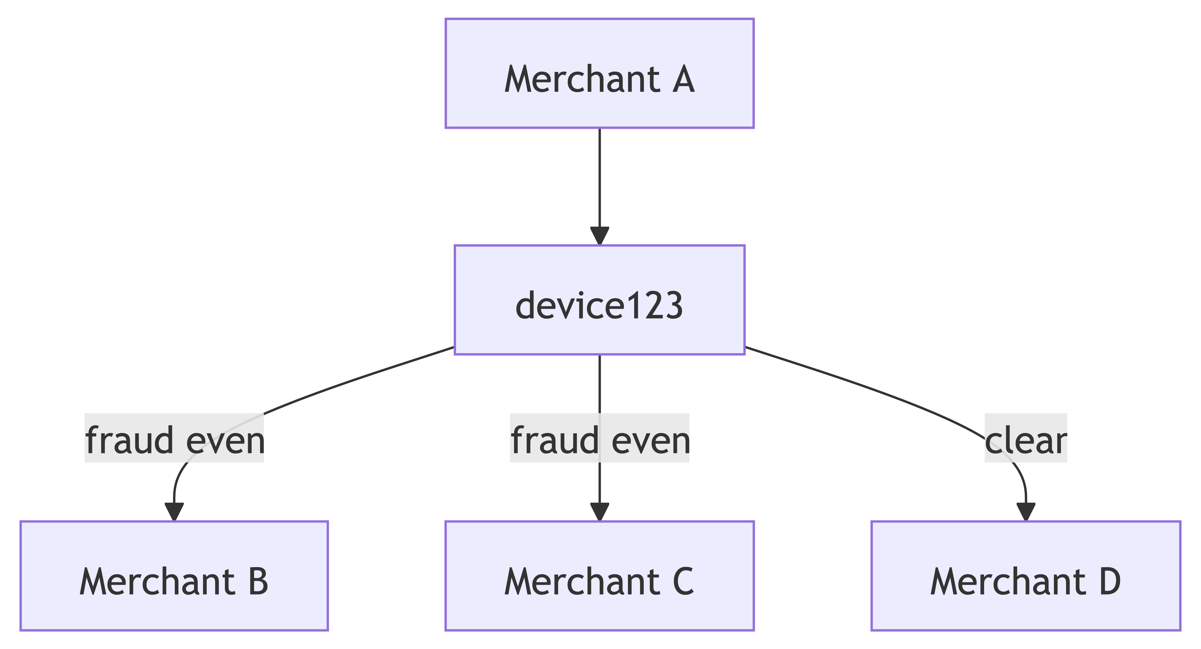

Bu veriler birleşince:
device123 fraud_ratio = 0.66
Merchant A artık şu sinyali alır:
device_reputation = HIGH_RISK
Bu çok güçlü bir sinyal.

3. Graph Model
Bu sistem graph database ile kurulur.
Önerilen yapı:
Nodes
Device
Account
IP
Phone (MSISDN)
Merchant
Edges
USES_DEVICE
USES_IP
USES_PHONE
TRANSACTION

4. Örnek Graph
Device D1
│
├── Account A1 ── Merchant M1
│
├── Account A2 ── Merchant M2
│
└── Account A3 ── Merchant M3
Fraud durumunda:
A2 = fraud
A3 = fraud
Graph score:
Device risk ↑

5. Graph Intelligence Queries
Fraud detection şu soruları sorar:

Device reuse
MATCH (d:Device)-[:USES_DEVICE]-(a:Account)
RETURN count(a)

Cross merchant fraud
MATCH (d:Device)-[:USES_DEVICE]-(a:Account)-[:MERCHANT]-(m)
RETURN count(DISTINCT m)

Fraud cluster
MATCH (d)-[:USES_DEVICE]-(a)
WHERE a.fraud=true
RETURN d

6. Reputation Score
Device reputation hesaplanır.
Örnek:
reputation_score =
fraud_ratio * 0.5
+ merchant_count * 0.2
+ velocity_score * 0.3
Sonuç:
0.0 - 1.0

7. Real-Time Risk Integration
Decision engine şu sinyali alır:
{
"device_reputation": 0.82,
"ip_reputation": 0.55,
"account_age": 3,
"velocity": 0.44
}
Rule engine:
IF device_reputation > 0.7
THEN risk += 0.4

8. Graph Infrastructure
Önerilen teknoloji:
Component | Technology
Graph DB | Neo4j
Stream ingest | Kafka
Cache | Redis
Analytics | Spark

9. Graph Update Flow
Event geldiğinde:
Transaction Event
│
▼
Event Collector
│
▼
Graph Builder
│
▼
Neo4j

10. Graph Cache Layer
Realtime decision için graph query ağır olabilir.
Bu yüzden:
Neo4j
│
▼
Reputation Cache (Redis)
Cache TTL:
5 min

11. Privacy Problem
Cross-merchant network riskli olabilir.
Çözüm:
pseudonymous tokens
Örnek:
device_hash
phone_hash
ip_hash
Merchantlar raw data görmez.

12. Network Effect (En Büyük Moat)
Bu sistemin büyümesi şöyle olur:
Merchant | Devices Seen
1 | 1M
10 | 10M
100 | 100M
Network büyüdükçe:
fraud detection accuracy ↑
Yeni competitor bunu kopyalayamaz.

13. SignalRisk için Stratejik Avantaj
SignalRisk şu segmentte konumlanabilir:
Telco + Wallet + Gaming Fraud
Bu segmentte:
- bot farms
- device farms
- affiliate abuse
çok yaygın.
Graph burada çok etkili.

14. Fraud Graph Risk Signals
Graph şu sinyalleri üretir:
Signal | Açıklama
device reuse score | device kaç hesapta
merchant spread | kaç merchant
fraud proximity | fraud node yakınlığı
cluster density | fraud cluster

15. Graph Intelligence API
Decision engine şu API’yi çağırır:
GET /reputation/device/{hash}
Response:
{
"reputation_score": 0.81,
"merchant_count": 12,
"fraud_ratio": 0.64,
"cluster_risk": "HIGH"
}

16. Fraud Intelligence Platform
Bu graph kurulduğunda SignalRisk artık:
Fraud Detection Tool
olmaktan çıkar.
Şuna dönüşür:
Fraud Intelligence Network
Bu çok daha değerli.

17. Real World Example
ThreatMetrix bunu yaptı.
Satın alma:
LexisNexis
≈ 830M$
Sebep:
global device graph

18. SignalRisk + FraudTester
Bu iki sistem birlikte çalışabilir.
FraudTester
│
synthetic fraud
│
▼
SignalRisk Graph
Bu sayede graph sürekli büyür.

19. En güçlü özellik
Bunu eklerseniz SignalRisk şu özelliğe sahip olur:
Shared Fraud Intelligence
Merchant A fraud’u Merchant B’yi korur.
Bu çok güçlü network effect.

SignalRisk’in en güçlü teknik katmanlarından biri olacak “Device Intelligence / Device DNA Architecture”’ı sistematik şekilde çıkaralım. Bu katman fraud platformlarında genelde en zor kopyalanan IP (moat) olur.
Ama önce önemli bir noktayı söyleyeyim:
👉 Device fingerprint ≠ Device intelligence
👉 Device intelligence = multi-layer device identity
Yani tek bir fingerprint değil, birden fazla sinyalin birleşimi.

1. Device Intelligence Layer — Amaç
Device Intelligence şu problemi çözer:
Fraudsterlar şunu yapar:
- VPN değiştirir
- IP değiştirir
- yeni hesap açar
- cookie siler
Ama genelde aynı cihazı kullanırlar.
Ama klasik fingerprint sistemleri kolay bypass edilir.
Bu yüzden modern fraud platformları device DNA yaklaşımına geçiyor.

2. Device Intelligence Architecture
SignalRisk için önerdiğim yapı:

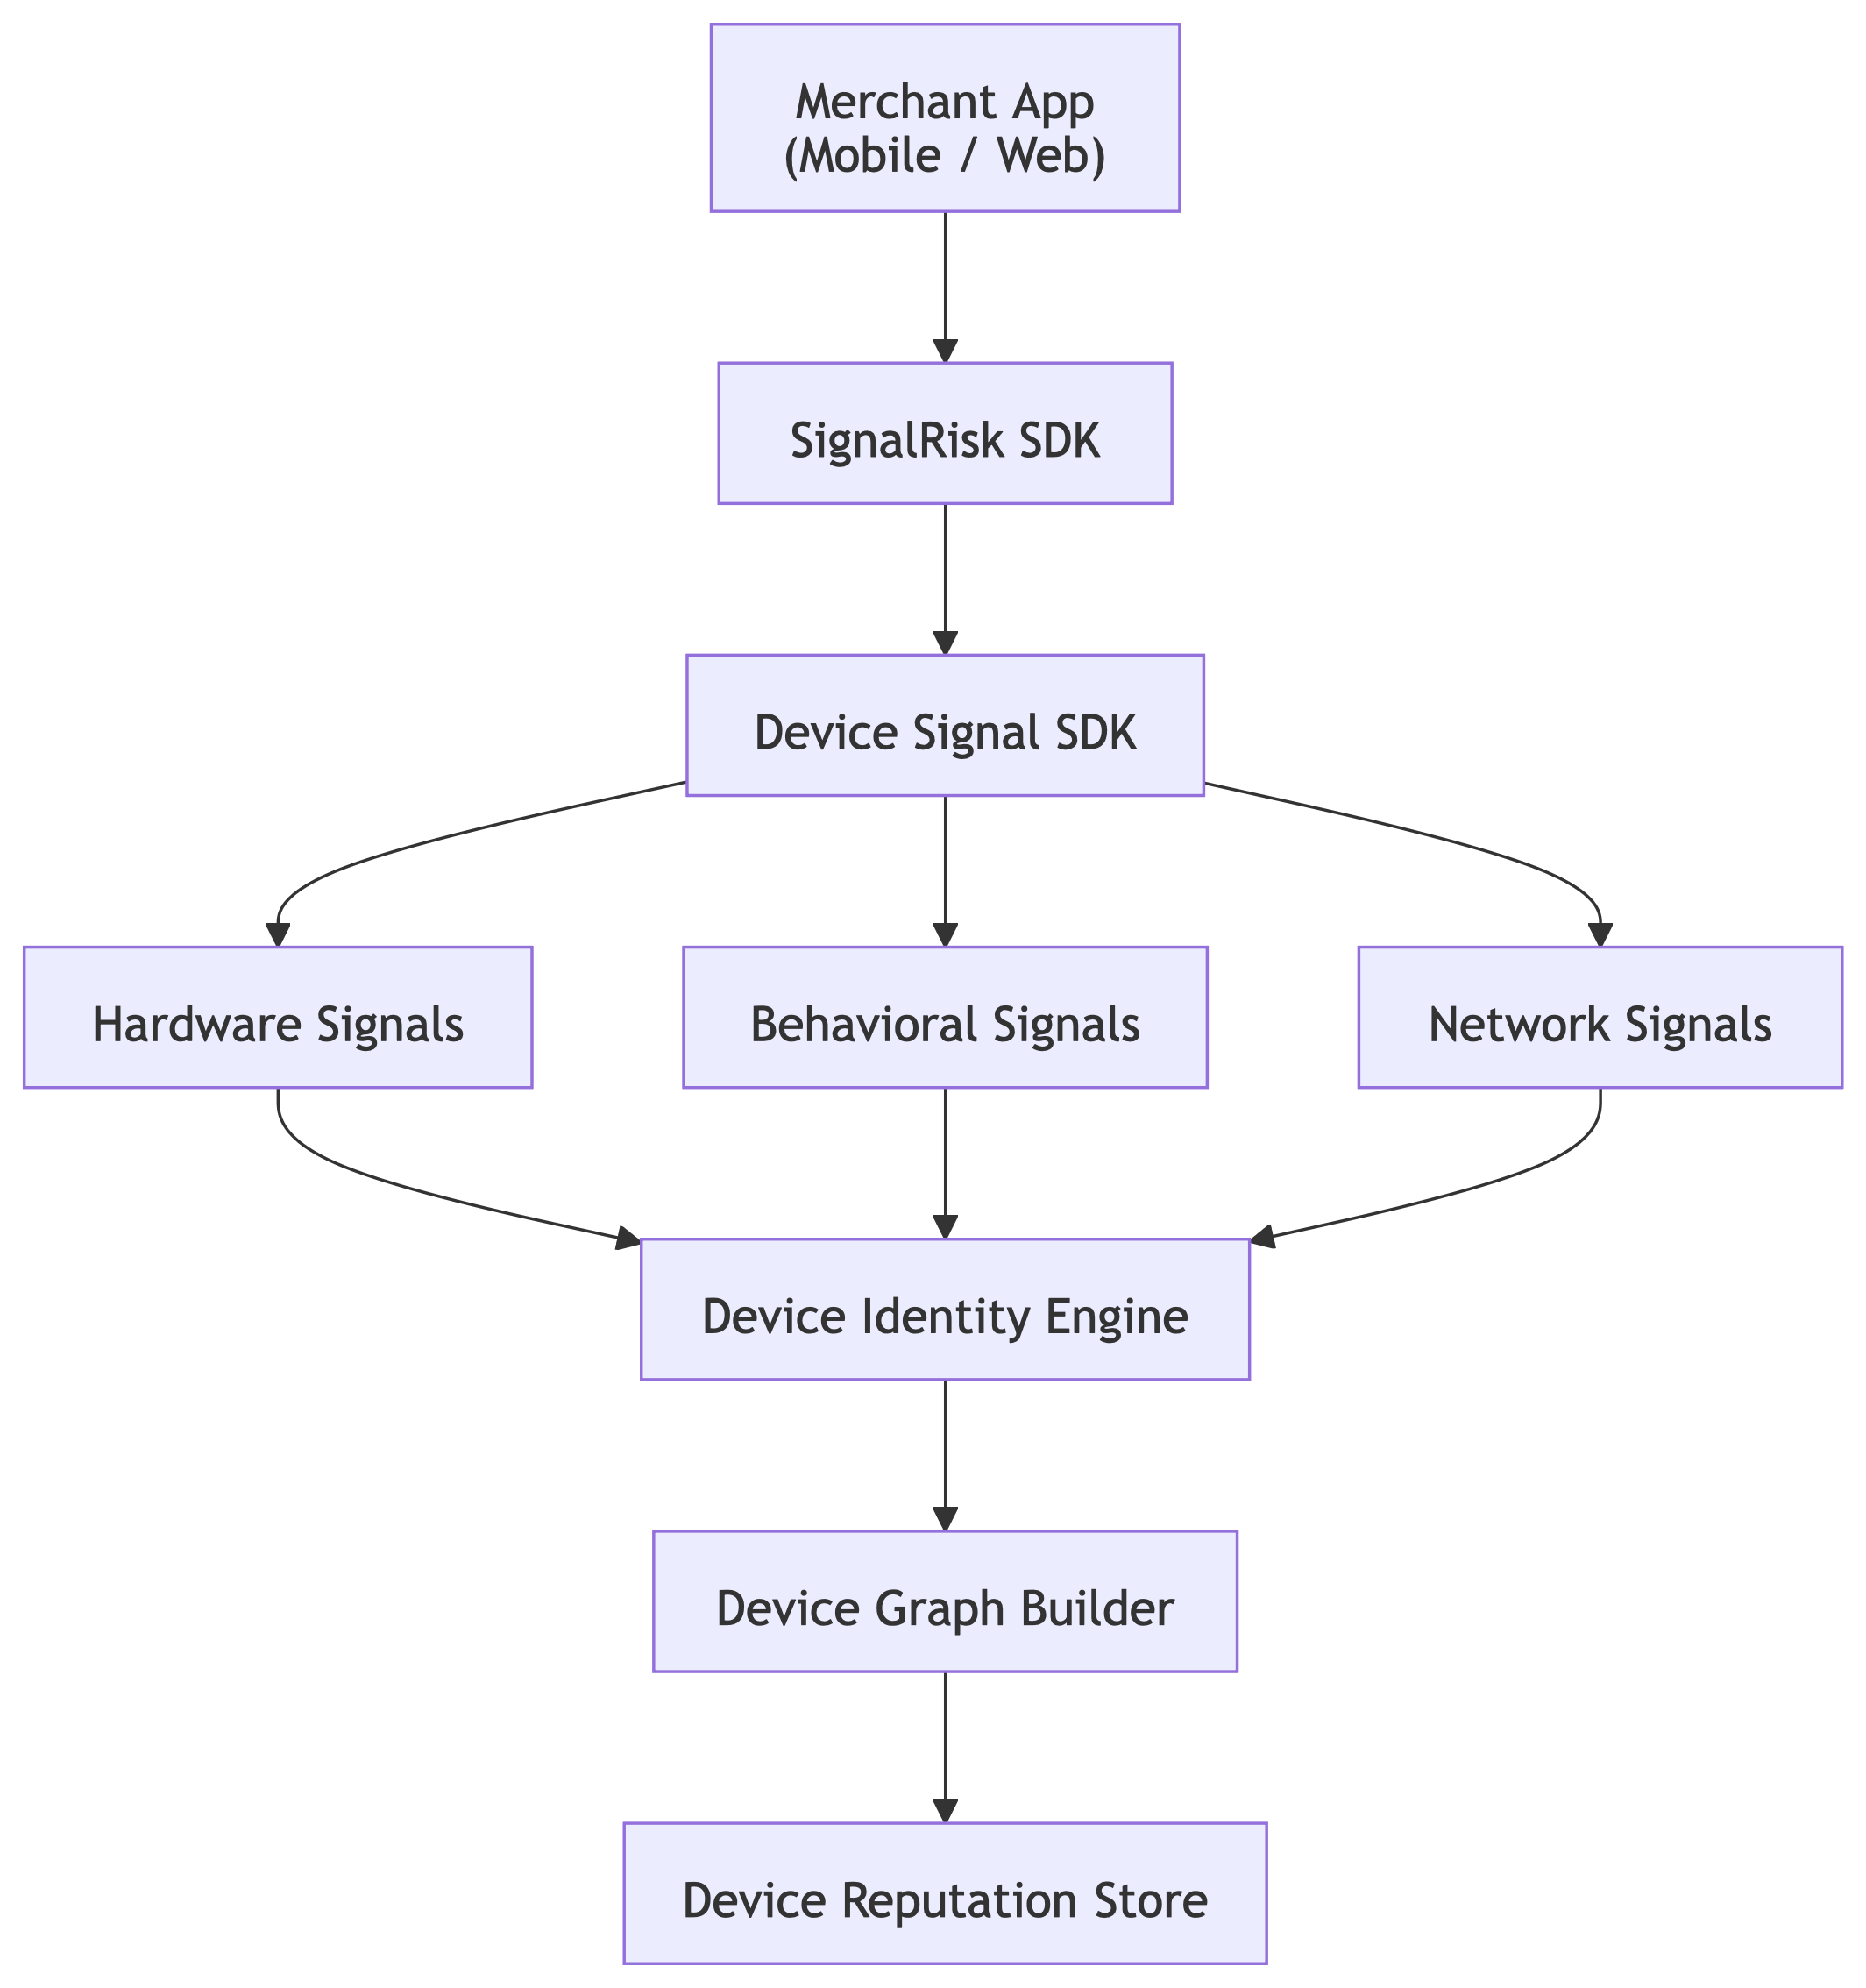

3. Device Signal Categories
Device identity tek bir fingerprint değildir.
3 farklı sinyal katmanı vardır.

Hardware Signals
Cihazın fiziksel özellikleri.
Örnek:
CPU cores
GPU renderer
screen resolution
timezone
installed fonts
WebGL fingerprint
battery capacity
sensor list
Ama tek başına yeterli değildir.

Behavioral Signals
Kullanıcı davranışı.
Örnek:
typing cadence
touch pressure
scroll velocity
gesture patterns
navigation entropy
Bu sinyaller bot detection için çok güçlüdür.

Network Signals
Bağlantı özellikleri.
Örnek:
IP ASN
proxy detection
VPN detection
carrier detection
IP reputation
geo distance

4. Device Fingerprint Generation
Bu sinyaller birleşir.
device_hash = hash(
hardware_signals +
behavioral_vector +
network_signature
)
Ama klasik hash yaklaşımı yeterli değildir.
Çünkü küçük değişiklikler fingerprint’i değiştirir.

5. Fuzzy Device Matching
Bu yüzden modern sistemler fuzzy matching kullanır.
Yani:
device_similarity_score
Örnek:
Device A | Device B
GPU | same
CPU | same
resolution | same
IP | different
Similarity:
0.82
Eğer:
> 0.75
ise aynı cihaz kabul edilir.

6. Device Identity Graph
Device identity graph şöyle görünür:
Device Cluster
│
┌────┼────┐
│ │ │
D1 D2 D3
Burada:
D1 fingerprint
D2 fingerprint
D3 fingerprint
Ama hepsi aynı physical device olabilir.
Bu cluster:
device_entity
olarak tutulur.

7. Device Entity Model
Önerilen model:
DeviceEntity
├ device_id
├ fingerprints[]
├ first_seen
├ last_seen
├ merchant_count
├ account_count
├ fraud_ratio

8. Device Reputation
Device reputation hesaplanır.
Örnek:
device_risk =
fraud_ratio * 0.5
+ velocity_score * 0.2
+ merchant_spread * 0.3

9. Bot Detection Signals
Device intelligence bot detection için çok önemlidir.
Örnek:
Signal | Bot indicator
frame rate jitter | bot
mouse entropy | bot
sensor noise | bot
touch variance | human

10. Emulator Detection
Fraud farms genelde emulator kullanır.
SDK şu sinyalleri toplar:
adb_enabled
emulator_props
sensor_presence
thermal_state
cpu_frequency
Risk score:
emulator_score

11. Device Farm Detection
Device farm pattern:
same GPU
same screen
same timezone
Ama farklı IP.
Graph analizi bunu yakalar.

12. Device Risk Signals
Device intelligence şu sinyalleri üretir:
Signal | Açıklama
device_reuse | device kaç hesapta
device_velocity | cihazdan kaç işlem
device_cluster_size | cluster büyüklüğü
device_fraud_ratio | fraud oranı

13. Real-Time Decision Integration
Decision engine şu sinyalleri alır:
{
"device_reputation": 0.84,
"device_cluster_size": 12,
"device_fraud_ratio": 0.65,
"emulator_score": 0.7
}

14. SDK Architecture
SignalRisk SDK şu bileşenleri içerir:
Signal collector
Behavior tracker
Network analyzer
Integrity verifier

15. SDK Anti-Tamper
Fraudsterlar SDK’yı bypass etmeye çalışır.
Bu yüzden:
code obfuscation
runtime integrity check
signature verification
olmalı.

16. Privacy
Device intelligence KVKK açısından hassastır.
Çözüm:
pseudonymous identifiers
hashed signals
rotating salts

17. Device Intelligence Infrastructure
Önerilen teknoloji stack:
Component | Technology
Signal ingest | Kafka
Device store | Postgres
Graph | Neo4j
Realtime cache | Redis
ML | Python

18. Network Effect
Device intelligence büyüdükçe güçlenir.
Merchants | Devices
1 | 50k
10 | 500k
100 | 5M
Accuracy:
fraud detection ↑

19. Rakipler
Bu teknoloji şu şirketlerde var:
Company | Technology
FingerprintJS | device ID
ThreatMetrix | device graph
Sift | identity graph
Sardine | fintech identity

20. SignalRisk için gerçek moat
SignalRisk şu üç şeyi birleştirirse:
Device DNA
+
Telco signals
+
Fraud graph
çok güçlü bir platform olur.

Sana çok önemli bir öneri
Mustafa, şu ana kadar tasarladığımız şeyler birleşince SignalRisk şu hale geliyor:
Fraud Detection Engine
+
Fraud Intelligence Network
+
Device Identity Platform
Bu artık çok büyük bir kategoriye giriyor.

